实验名称 | HBase Shell实验
学 院 | 人工智能与大数据学院 | 专业班级 | 大数据2208班
姓 名 | 陆攀 | 学 号 | 221210200819
任课教师 | 刘世昌 | 实验时间 | 2023年11月27日
大数据技术原理与应用课程实验报告
一、实验目的
- 掌握HBase在Hadoop体系结构中的角色，理解它是如何作为一个分布式、可扩展的开源NoSQL数据库来提供高可靠性、高性能的数据存储和访问能力的。
- 熟练使用HBase操作常用的Shell命令，这包括数据表的创建、添加数据、查看数据、删除数据、删除表以及查询历史数据等操作。
- 通过实践来熟悉HBase操作常用的Java API，学习如何进行HBase的编程实践。
二、实验内容
- 列出HBase所有的表的相关信息，例如表名。
- 在终端打印出指定的表的所有记录数据。
- 向已经创建好的表添加和删除指定的列族或列。
- 清空指定的表的所有记录数据。
- 统计表的行数。
- 使用Hadoop提供的HBase Shell命令完成相同任务。
- 将关系型数据库中的表和数据转换为适合HBase存储的表并插入数据。
- 掌握HBase APIs编程实践方法。
- 实现HBase的配置并完成相应的程序练习。
三、实验步骤

1、启动Hadoop分布式集群与HBase集群。

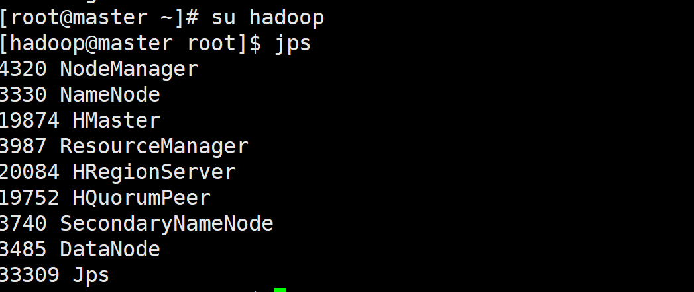

2、在hbase shell模式下执行以下命令：

a、创建数据表：emp。其中列族为：cf1,cf2

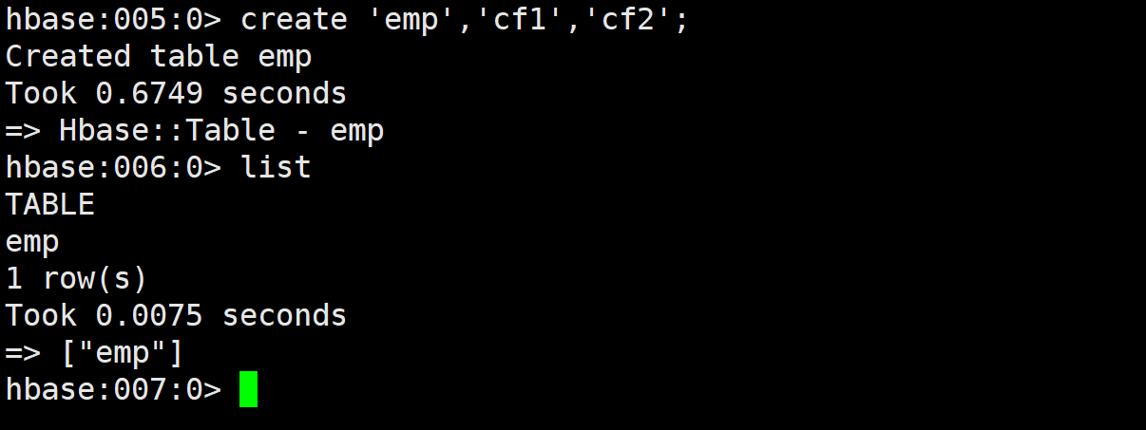

b、向emp表中添加数据，数据如文件emp.txt所示。

其中，员工姓名、入职时间，工作岗位存放在列族cf1中，工作电话和工作地点存放在列族cf2中。

c、对员工lily的具体信息进行查询

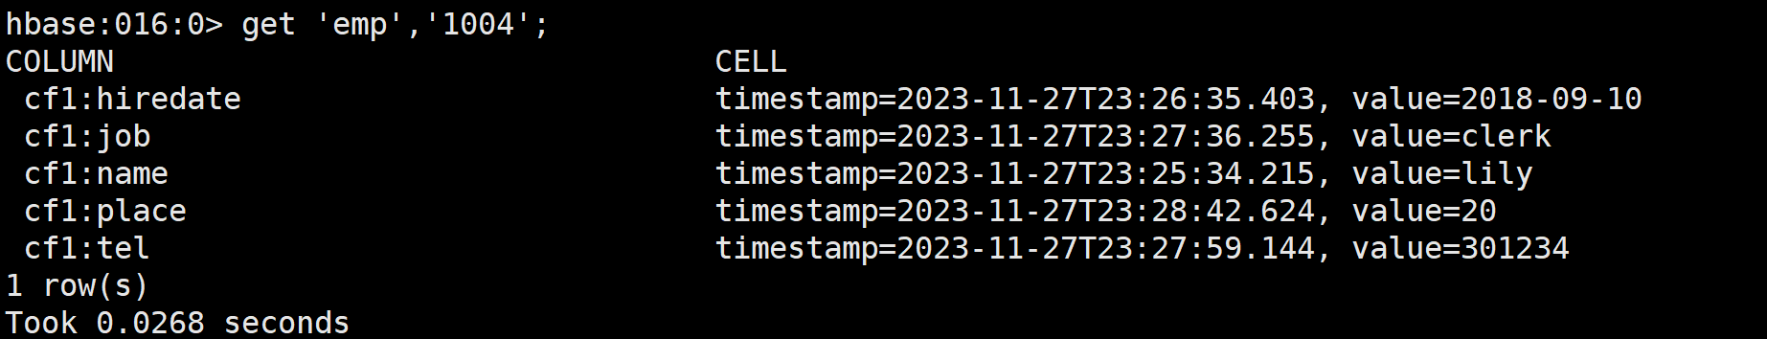

d、修改John的入职时间，更改为：2019-10-10

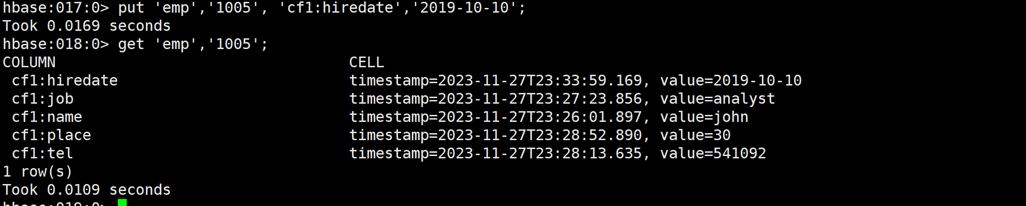

e、查看emp表中所有的数据。

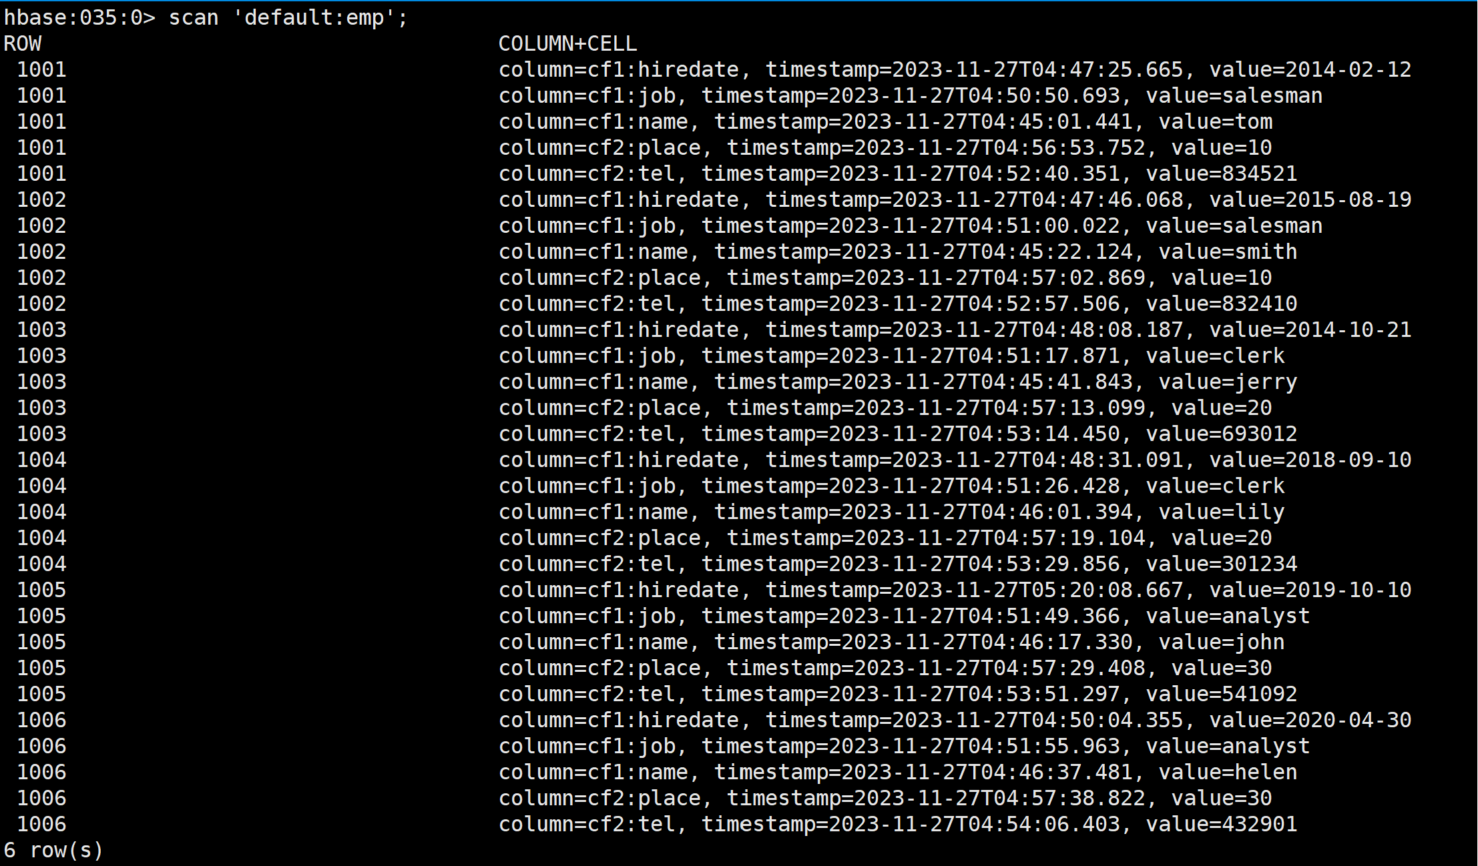

f、删除rowkey为1006的用户信息

g、禁用emp表
四、实验结果
- 成功列出HBase所有的表的相关信息，例如表名。
- 在终端打印出指定的表的所有记录数据。
- 向已经创建好的表添加和删除指定的列族或列。
- 清空指定的表的所有记录数据。
- 统计表的行数。
- 使用Hadoop提供的HBase Shell命令完成相同任务，以此来加强对HBase操作的理解和实践能力。
- 通过编程实践，你将有机会更深入地了解HBase的工作机制和使用方法。
- 实现HBase的配置并完成相应的程序练习。

